Hauptmessgrößen
Luftmasse, Luftmenge, Drehzahl, Drosselklappenstellung

Nebengrößen
Ansauglufttemperatur
Motortemperatur

Multipoint Anlagen:
- L-Jetronic
- LU-Jetronic/Motronic
- LE-Jetronic/Motronic
- L3-Jetronic (erste mit Prozessor)
- LH-Motronic
- ME-Motroni
- MED-Motronic

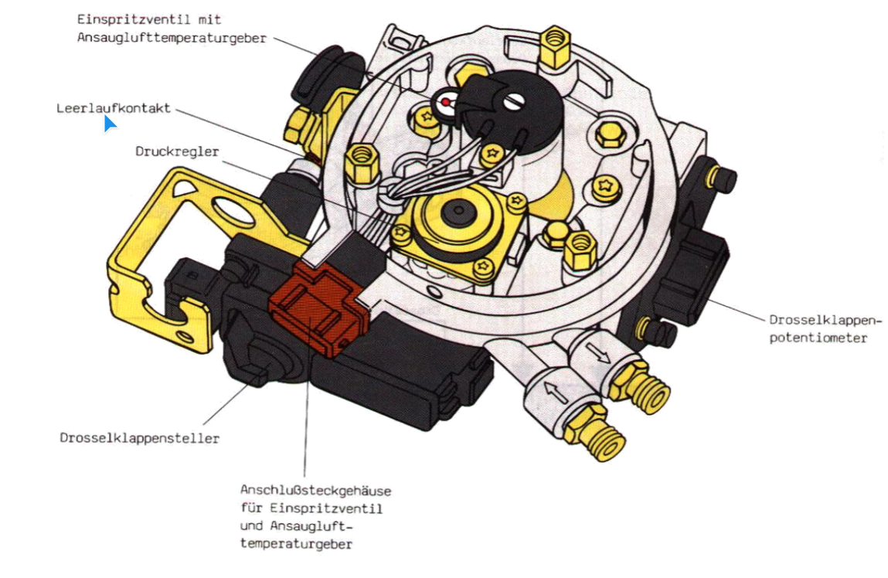

Unterschied des Einspritzventil zwischen Vergaser und Monotronic ist der Öffnungszeitpunkt. Beim Vergaser öffnet das Ventil im Zündimpuls.
Das Einspritzventil erzeugt über sechs radial verlaufenden Spritzbohrungen einen kegeligen Kraftstoffstrahl. Bei der Zerstäubung handelt es sich um eine Kombination von Prall und Drallaufbereiterung. Der KRafstoff trifft gegen die Wandungen in der konischen Aufbereitungskammer. Der Spritzwinkel ist so ausgebildet, dass der Krafstoff direkt in die sichelfärmige Spalte zwischen Gehäuse und Drosselklappe trifft. Das Ventil öffnet im Takt der Zündimpulse.

